**Задача 1**

Стенка топочной камеры имеет размеры 3×5 . Стенка состоит из шамотного кирпича (250 ) и одного красного кирпича (250 ); в промежутке между ними имеется изоляционная совелитовая прокладка толщиной . Температура внутренней поверхности стенки ; температура наружной поверхности по условиям техники безопасности не должна превышать .

Определить тепловой поток через стенку за 10 часов работы и экономию в процентах от применения изоляционной прослойки по сравнению со стенкой той же толщины, но выполненной из шамотного кирпича. Найти температуры на обеих поверхностях изоляционной прослойки; результаты представить графически. Коэффициент теплопроводности: шамота, совелита, красного кирпича .

Параметры выбрать по таблице 1.

Таблица 1

|  |  |  |  |
| --- | --- | --- | --- |
| Вариант |  |  |  |
| 1 | 1250 | 0,81 | 0,150 |

**Решение**

Тепловой поток через стенку за 10 часов работы:

 (1)

где  - температуры внутренний и наружной поверхностей стенки соответственно, ;

 - толщина слоев стенки, ;

 - коэффициенты теплопроводности слоев стенки, ;

 - площадь стенки;

Тепловой поток через стенку выполненную из шамотного кирпича той же толщины за 10 часов работы:

(2)

Экономия от применения изоляционной прослойки по сравнению со стенкой той же толщины, но выполненной из шамотного кирпича:

 (3)

Температуры на обеих поверхностях изоляционной прослойки:

- на границе слоя шамотного кирпича и совелитовой прокладки

 (4)

- на границе слоя совелитовой прокладки и красного кирпича

 (5)

По полученным данным строим график изменения температуры по толщине стенки в координатах .



Рисунок 1 - График распределения температур по толщине стенки.

**Ответ:**, , , ,.

**Задача 2**

Железобетонная дымовая труба внутренним диаметром 800  и наружным диаметром 1300  должна быть футерована внутри огнеупором.

Определить толщину футеровки и температуру наружной поверхности трубы из условий, чтобы тепловые потери с одного погонного метра трубы не превышали , а температура внутренней поверхности трубы не должна превышать . Температура внутренней поверхности футеровки . Коэффициент теплопроводности футеровки , коэффициент теплопроводности бетона .

Параметры выбрать по таблице 2.

Таблица 2

|  |  |  |  |  |
| --- | --- | --- | --- | --- |
| Последняя  цифра шифра |  |  |  |  |
| 1 | 1900 | 420 | 190 | 1,07 |

**Решение**

Коэффициент теплопроводности футеровки:

 (1)

При стационарном тепловом режиме через все слои проходит одно и то же количество теплоты.

Линейная плотность теплового потока через слой футеровки:

 (2)

где  - внутренний диаметр футеровки, ;

 - внутренний диаметр трубы, .

Из формулы (2) находим внутренний диаметр футеровки:

 (3)

Толщина футеровки:

 (4)

Линейная плотность теплового потока через трубу:

 (5)

откуда находим температуру наружной поверхности трубы

 (6)

**Ответ:**,.

**Задача 3**

Тепловыделяющий элемент ядерного реактора выполнен из смеси карбида урана и графита в виде цилиндрического стержня диаметром . Объемная производительность источников теплоты равномерно распределена по объему и равна , теплопроводность материала стержня .

Определить температуру и плотность теплового потока на поверхности тепловыделяющего элемента, если по оси стержня температура равна .

Параметры выбрать по таблице 3.

Таблица 3

|  |  |  |  |
| --- | --- | --- | --- |
| Последняя  цифра шифра |  |  |  |
| 1 | 48 | 420 | 780 |

**Решение**

Температура на поверхности тепловыделяющего элемента:

 (1)

где  - диаметр стержня, ;

Плотность теплового потока на поверхности тепловыделяющего элемента:

 (2)

**Ответ:**,.

**Задача 4**

Стенка котла толщиной  и теплопроводностью  омывается с одной стороны дымовыми газами с температурой , а с другой – кипящей водой при температуре . Коэффициент теплоотдачи от газов к стенке , а от стенки к воде .

Определить коэффициент теплопередачи от газов к воде, плотность теплового потока и температуры поверхностей стенки толщиной .

Решить задачу при условии, что стенка покрылась со стороны газов слоем сажи толщиной , а со стороны воды – слоем накипи толщиной . Коэффициент теплопроводности сажи , а накипи . Сравнить результаты расчетов. Определить уменьшение плотности теплового потока. Построить график распределения температур по толщине стенки.

Параметры выбрать по таблице 4.

Таблица 4

|  |  |  |  |  |  |  |  |
| --- | --- | --- | --- | --- | --- | --- | --- |
| Последняя  цифра шифра |  |  |  |  |  |  |  |
| 1 | 1300 | 280 | 140 | 5300 | 1,5 | 1,0 | 18 |

**Решение**

**а) Чистая стенка**

Коэффициент теплопередачи от газов к воде:

 (1)

Плотность теплового потока:

 (2)

Температуры поверхностей стенки:

 (3)

 (4)



Рисунок 1 - Теплопередача через однослойную плоскую стенку; характер изменения температуры в теплоносителях и разделяющей их стенке

**б) Стенка покрыта со стороны газов слоем сажи, а со стороны воды – слоем накипи**

Коэффициент теплопередачи:

 (5)

Плотность теплового потока:

 (6)

Температуры поверхностей стенки:

 (7)

 (8)

 (9)

 (10)



Рисунок 2 - Теплопередача через многослойную плоскую стенку; характер изменения температуры в теплоносителях и разделяющей их стенке

При покрытии стенки котла со стороны газов слоем сажи, а со стороны воды – слоем накипи, плотность теплового потока уменьшается в раза.

**Ответ:** а), , ,; б), , , , ,; плотность теплового потока уменьшается в 4,0 раза.

**Задача 5**

По паропроводу, внутренний диаметр которого , движется пар со средней температурой, равной , коэффициент теплоотдачи от пара к стенке , а температура окружающей среды . Коэффициент теплопроводности стенки ,толщина стенки .

Определить тепловые потери в следующих случая:

а) при оголенном паропроводе, непосредственно охлаждаемом окружающей средой; интенсивность теплоотдачи от паропровода к среде определяется величиной коэффициента теплоотдачи ;

б) при покрытии паропровода слоем изоляции толщиной  при коэффициенте теплоотдачи от поверхности слоя изоляции к среде, равном , и коэффициенте теплопроводности изоляции .

Найти величину критического диаметра изоляции, дать пояснение.

Параметры выбрать по таблице 5.

Таблица 5

|  |  |  |  |  |  |  |  |  |
| --- | --- | --- | --- | --- | --- | --- | --- | --- |
| Последняя  цифра шифра | |  | |  | |  | |  |
| 1 | | 325 | | 70 | | 2100 | | 5 |
|  |  | |  | |  | |
| 0,18 | 21 | | 10 | | 85 | |

**Решение**

**а) Оголенный трубопровод**

Наружный диаметр трубопровода:

 (1)

Тепловые потери:

 (2)

**б) Трубопровод покрыт слоем изоляции**

Наружный диаметр изоляции:

 (3)

Тепловые потери:

 (4)

При наложении тепловой изоляции на трубопровод тепловые потери уменьшатся не пропорционально увеличению толщины изоляции. При неправильном выборе материала изоляции тепловые потери возрастут. Это связано с тем, что у изолированного трубопровода внешняя поверхность увеличивается и условия теплоотвода улучшаются. Значение внешнего диаметра теплоизоляции, при котором тепловой поток достигает максимального значения, называется критическим диаметром изоляции:

 (5)

**Ответ:** а); б),.

**Задача 6**

В паропроводе, внутренний диаметр которого 100 , движется насыщенный водяной пар давлением  со скоростью .

Чему должна быть равна скорость воды при комнатной температуре () в гидродинамической модели паропровода диаметром 24 ?

Параметры выбрать по таблице 6.

Таблица 6

|  |  |  |
| --- | --- | --- |
| Последняя цифра шифра |  |  |
| 1 | 0,2 | 10 |

**Решение**

По таблице свойств насыщенного водяного пара при, температура насыщения , коэффициент кинематической вязкости . Критерий Рейнольдса:

 (1)

Согласно первой теореме подобия: подобные между собой процессы имеют одинаковые числа подобия. Для рассматриваемого случая .

Скорость воды при комнатной температуре  в гидродинамической модели паропровода:

 (2)

где  - кинематическая вязкость воды при, ;

**Ответ:**.

**Задача 7**

Внутри вертикальной стальной трубы высотой 1  и диаметром  движется вода, температура которой . Скорость течения воды . Снаружи стенка трубы охлаждается поперечным потоком воздуха с температурой  и скоростью 5 . Вычислить коэффициент теплопередачи от воды к воздуху и количество передаваемой теплоты. Температуру стенки трубы принять равной .

Параметры выбрать по таблице 7.

Таблица 7

|  |  |  |  |  |  |
| --- | --- | --- | --- | --- | --- |
| Последняя  цифра шифра |  |  |  |  |  |
| 1 | 2,2 | 32/38 | 140 | 20 | 1,8 |

**Решение**

Теплофизические свойства воды при  (справочные данные):

- коэффициент кинематической вязкости: ;

- коэффициент теплопроводности: ;

- число Прандтля: ;

- Число Прандтля, при температуре воды равной температуре стенки  составляет 

Критерий Рейнольдса:

 (1)

Так как , то в трубе имеет место развитый турбулентный режим течения

В этих условиях средний по длине трубы коэффициент теплоотдачи следует определять по формуле М. А. Михеева:

 (2)

где  - коэффициент, учитывающий изменение среднего коэффициента теплоотдачи по длине трубы. При  по справочным данным находим 

тогда коэффициент теплоотдачи от воды к стенке трубы

 (3)

Теплофизические свойства воздуха при  (справочные данные):

- коэффициент кинематической вязкости: ;

- коэффициент теплопроводности: .

Критерий Рейнольдса:

 (4)

Для воздуха при  зависимость для вычисления среднего коэффициента теплоотдачи при поперечном обтекании одиночной трубы имеет вид:

 (5)

Конвективный коэффициент теплоотдачи от трубы к воздуху:

 (6)

Коэффициент теплопередачи от воды к воздуху:

 (7)

где  - коэффициент теплопроводности стали, ;

Количество передаваемой теплоты:

 (8)

**Ответ:**,.

**Задача 8**

Определить средний коэффициент теплоотдачи n-рядного: а) коридорного и б) шахматного пучков кипятильных труб котлоагрегата, омываемого дымовыми газами (воздухом), направление потока которых к трубам осуществляется под углом атаки, равным .

Скорость движения потока в узком сечении , диаметр трубок , средняя температура дымовых газов, омывающих пучок .

Параметры выбрать по таблице 8.

Таблица 8

|  |  |  |  |  |  |
| --- | --- | --- | --- | --- | --- |
| Последняя  цифра шифра |  |  |  |  |  |
| 1 | 700 | 10 | 32 | 8 | 30 |

Пояснить, почему коэффициент теплоотдачи при шахматном расположении труб в пучке больше, чем при коридорном.

**Решение**

**а) Коридорный пучок труб**

Теплофизические свойства воздуха при (справочные данные): , .

Критерий Рейнольдса:

 (1)

Так как , то критерий Нуссельта при поперечном обтекании пучка коридорных труб воздухом определяем по формуле:

 (2)

Средний коэффициент теплоотдачи для труб третьего и всех последующих рядов:

 (3)

Средний коэффициент теплоотдачи пучка при угле атаки :

 (4)

Вносим поправку на угол атаки. При  , тогда:

 (5)

**б) Шахматный пучок труб**

При  критерий Нуссельта при поперечном обтекании пучка шахматных труб воздухом определяем по формуле:

 (6)

Средний коэффициент теплоотдачи для труб третьего и всех последующих рядов:

 (7)

Средний коэффициент теплоотдачи пучка при угле атаки :

 (8)

Вносим поправку на угол атаки. При  , тогда:

 (9)

При коридорном расположении трубы любого ряда затеняются соответственными трубами предыдущего ряда, что ухудшает омывание лобовой части и большая часть поверхности трубы находится в слабой вихревой зоне. При шахматном расположении труб загораживания одних труб другими не происходит. Вследствие этого коэффициент теплоотдачи в шахматных пучках при одинаковых условиях выше, чем в коридорных.

**Ответ:** а); б).

**Задача 9**

Определить коэффициент теплоотдачи сухого насыщенного водяного пара на горизонтальной трубе n-го ряда конденсатора при коридорном и шахматном расположении в нем труб.

Найти количество конденсирующегося за 1 час пара, если абсолютное давление в конденсаторе , температурный напор пар – стенка , наружный диаметр латунных труб в конденсаторе 16 , а длина . Насколько изменится коэффициент теплоотдачи, если в паре содержится 1% воздуха?

Параметры выбрать по таблице 9.

Таблица 9

|  |  |  |  |  |
| --- | --- | --- | --- | --- |
| Последняя  цифра шифра |  |  |  |  |
| 1 | 4000 | 10 | 8 | 3,0 |

**Решение**

**а) Коридорный пучок труб**

По таблице свойств насыщенного водяного пара при , температура насыщения  и скрытая теплота парообразования .

Температура стенки трубы:

 (1)

Средняя температура:

 (2)

По таблице физических свойств воды на линии насыщения при  находим: , , .

Коэффициент теплоотдачи при конденсации пара для горизонтальной трубы:

 (3)

Коэффициент теплоотдачи для труб 8 - го ряда:

 (4)

где  - поправочный коэффициент для n – го ряда труб в пучке;

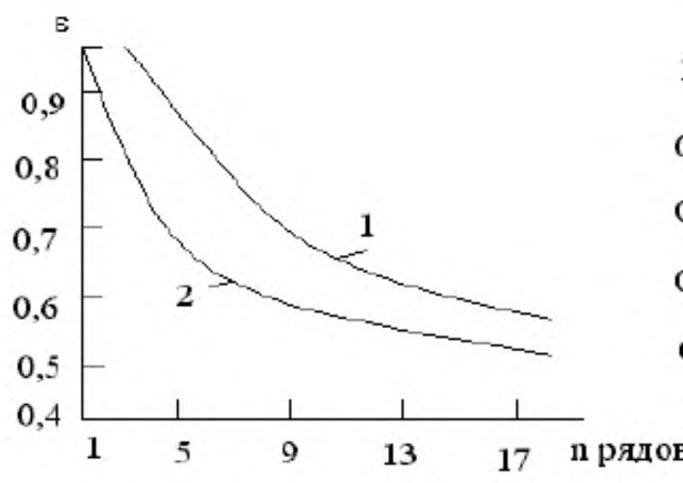

Рисунок 1 – К определению поправочного коэффициента для n – ряда труб в пучке при коридорном (кривая 2) и шахматном (кривая 1) расположении труб в пучке.

Количество передаваемой теплоты:

 (5)

Количество конденсирующегося за 1 час пара:

 (6)

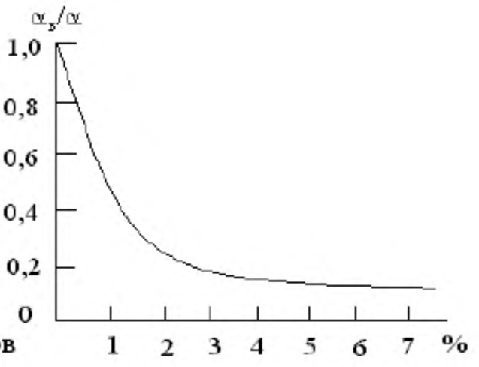

Рисунок 2 – К определению коэффициента теплоотдачи при конденсации пара, содержащего воздух.

По графику находим коэффициент теплоотдачи, при наличии в паре 1% воздуха, следовательно коэффициент теплоотдачи уменьшается на.

**б) Шахматный пучок труб**

Коэффициент теплоотдачи для труб 8 - го ряда формула (4):

Количество передаваемой теплоты формула (5):

Количество конденсирующегося за 1 час пара формула (6):

По графику находим коэффициент теплоотдачи, при наличии в паре 1% воздуха, следовательно коэффициент теплоотдачи уменьшается на.

**Ответ:** а), , , коэффициент теплоотдачи уменьшается на; б), , , коэффициент теплоотдачи уменьшается на.

**Задача 10**

Определить необходимую поверхность нагрева парогенератора производительностью  тонн пара в час при абсолютном давлении . Какой температурный напор необходимо обеспечить, чтобы увеличить производительность парогенератора в  раз при той же поверхности нагрева? Определить критическое значение температурного напора и тепловой нагрузки для заданного давления .

Параметры выбрать по таблице 10.

Таблица 10

|  |  |  |  |  |
| --- | --- | --- | --- | --- |
| Последняя  цифра шифра |  |  |  |  |
| 1 | 0,7 | 9 | 25 | 4,0 |

**Решение**

Коэффициент теплоотдачи при пузырьковом режиме кипения воды в диапазоне давлений :

 (1)

где  - давление, ;

Удельная плотность теплового потока:

 (2)

Поверхность нагрева парогенератора находим из уравнения теплового баланса:

 (3)

где  - производительность пара, ;

 - теплота парообразования при давлении пара  (справочные данные), ;

 - площадь поверхности, ;

Удельная плотность теплового потока при увеличении производительности парогенератора в  раз при той же поверхности нагрева:

 (4)

Коэффициент теплоотдачи:

 (5)

Температурный напор находим из уравнения (1):

 (6)

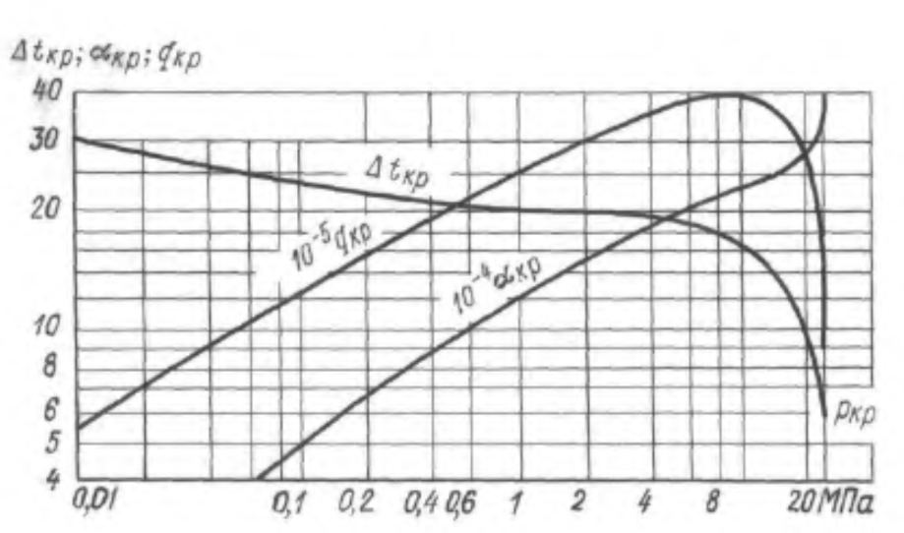

Рисунок 1 – Изменение , ,  в зависимости от давления при кипении воды

По графику (рис. 1) для заданного давления  находим критическое значение температурного напора  и тепловой нагрузки.

**Ответ:**, , ,.

**Задача 11**

Определить тепловой поток, теряемый за счет излучения стальной трубой диаметром 80  и длиной . Труба, температура которой , расположена в помещении на большом удалении от его стен. Степень черноты материала трубы , температура стен в помещении . Как изменится лучистая составляющая коэффициента теплоотдачи от поверхности трубы, если ее покрыть цилиндрическим кожухом (экраном) толщиной 20 , выполненным из тонких алюминиевых листов (степень черноты )? Найти температуру алюминиевого кожуха. Конвективным теплообменом при расчетах пренебречь.

Параметры выбрать по таблице 11.

Таблица 11

|  |  |  |  |  |
| --- | --- | --- | --- | --- |
| Последняя  цифра шифра |  |  |  |  |
| 1 | 0,79 | 7 | 260 | 23 |

**Решение**

Коэффициент лучистого теплообмена:

 (1)

где  - коэффициент излучения абсолютно черного тела;  - температура трубы и температура стен в помещении, ;  - приведенная степень черноты системы.

Приведенный коэффициент теплового излучения  системы двух тел определяется с помощью коэффициента теплового излучения  первого и  второго тел в зависимости от их взаимного расположения. Для случая, когда тело с площадью  находится внутри другого тела с площадью поверхности , угловые коэффициенты , . С учетом формулы свойства взаимности угловых коэффициентов:

 (2)

где ,  - средние угловые коэффициенты излучения первого и второго тел, формула для определения приведенного коэффициента теплового излучения  принимает вид

 (3)

При  имеем , тогда  и по формуле (1) находим

Тепловой поток теряемый за счет излучения стальной трубой:

 (4)

Приведенная степень черноты для системы трубопровод - экран:

 (5)

где  - площадь трубопровода и экрана, ;

 (6)

 (7)

Подставляя выражения (6) и (7) в выражение (5), получаем

 (8)

Коэффициент лучистого теплообмена при наличии экрана определяем по формуле (1):

Таким образом, при установке одного цилиндрического экрана лучистая составляющая коэффициента теплоотдачи от поверхности трубы уменьшается в раз.

Вследствие стационарности процесса потоки излучения, передаваемые от трубы к экрану и от экрана к стенам помещения, будут одинаковы. Следовательно,

 (9)

откуда находим температуру алюминиевого кожуха

 (10)

**Ответ:**, при установке одного цилиндрического экрана лучистая составляющая коэффициента теплоотдачи от поверхности трубы уменьшается в 10 раз,.

**Задача 12**

Определить удельный тепловой поток и коэффициент теплоотдачи излучения между двумя параллельно расположенными пластинами, с температурой  и  и степенью черноты  и .

Как изменится удельный тепловой поток, если между пластинами установить экран со степенью черноты .

Параметры выбрать по таблице 12

Таблица 12

|  |  |  |  |  |  |
| --- | --- | --- | --- | --- | --- |
| Последняя  цифра шифра |  |  |  |  |  |
| 1 | 0,55 | 0,65 | 0,06 | 250 | 30 |

**Решение**

а) Удельный тепловой поток излучением между двумя параллельно расположенными плоскими стенками:

 (1)

где  - коэффициент излучения абсолютно черного тела;  - абсолютные температуры, ;

Коэффициент теплоотдачи излучения:

 (2)

Удельный тепловой поток излучением между двумя параллельно расположенными плоскими стенками разделенными экраном:

 (3)

где  - число экранов;

 - степень черноты экрана;

При установке между пластинами экрана удельный тепловой поток уменьшиться в раза.

**Ответ:**, , при установке между пластинами экрана удельный тепловой поток уменьшиться в 14,7 раза.

**Задача 13**

Определить, какое количество сухого насыщенного пара давлением  конденсируется в стальном горизонтальном паропроводе диаметром , длиною , если он находится в кирпичном канале (0,7×0,7) , температура стенок которого ; степень черноты стали , кирпича .

Параметры выбрать по таблице 13.

Таблица 13

|  |  |  |  |  |
| --- | --- | --- | --- | --- |
| Последняя  цифра шифра |  |  |  |  |
| 1 | 30 | 160 | 0,361 | 30 |

**Решение**

По таблице свойств насыщенного водяного пара при давлении  находим температуру насыщения пара . Температуру стенки паропровода считаем равной температуре насыщения пара .

Площадь боковой поверхности трубы:

 (1)

Площадь боковой поверхности канала:

 (2)

Коэффициент лучистого теплообмена:

 (3)

где  - коэффициент излучения абсолютно черного тела;

 - абсолютные температуры, ;

 - приведенная степень черноты системы:

 (4)

тогда

Теплофизические свойства воздуха при  (справочные данные):

- коэффициент кинематической вязкости: ;

- коэффициент теплопроводности: ;

- число Прандтля: .

При , .

Коэффициент объемного расширения воздуха:

 (5)

Вычисляем значение комплекса:

 (6)

Коэффициент теплоотдачи при свободной конвекции рассчитываем по критериальному уравнению:

 (7)

Средний коэффициент теплоотдачи:

 (8)

Суммарный коэффициент теплоотдачи от стального паропровода к воздуху в канале:

 (9)

Потери теплоты в паропроводе:

 (10)

Количество конденсируемого пара:

 (11)

где  - скрытая теплота парообразования при давлении , ;

**Ответ:**.

**Задача 14**

Выполнить тепловой расчет пароводяного кожухотрубного теплообменника, предназначенного для нагрева  воды от температуры  до . Вода движется внутри латунных трубок диаметром ; коэффициент теплопроводности латуни . Греющий теплоноситель – сухой насыщенный пар давлением  движется в межтрубном пространстве. Скорость движения воды  принять 1...2,5 .

Параметры выбрать по таблице 14.

Таблица 14

|  |  |  |  |
| --- | --- | --- | --- |
| Последняя  цифра шифра |  |  |  |
| 1 | 50 | 0,547 | 95 |

**Решение**

Количество теплоты передаваемое в аппарате:

 (1)

где  - удельная теплоемкость (при ) воды, 

По таблице свойств насыщенного водяного пара при , температура насыщения  и скрытая теплота парообразования .

Расход пара на теплообменник:

 (2)

Средняя температура стенки трубы:

 (3)

Средняя температура пленки конденсата:

 (4)

Принимаем высоту труб аппарата  и определяем коэффициент теплоотдачи при конденсации пара для вертикальной трубы:

 (5)

По таблице физических свойств воды на линии насыщения при  находим: , , , тогда

Средняя температура воды:

 (6)

По таблице физических свойств воды на линии насыщения при  находим: , , , . При  - .

Принимаем  и определяем критерий Рейнольдса:

 (7)

Так как , то режим движения турбулентный

Критерий Нуссельта:

 (8)

где  - коэффициент, учитывающий изменение среднего коэффициента теплоотдачи по длине трубы. При  

тогда коэффициент теплоотдачи от воды к стенке трубы

 (9)

Коэффициент теплопередачи:

 (10)

где  - толщина стенки трубы, ;

 (11)

тогда

В промышленных условиях вследствие загрязнения поверхностей нагрева интенсивность теплообмена снижается, поэтому действительный коэффициент теплопередачи определяем по формуле:

 (12)

Среднелогарифмический температурный напор:

 (13)

Площадь поверхности теплообменного аппарата находим из уравнения теплопередачи:

 (14)

Число трубок в одном ходу:

 (15)

Принимаем  и число ходов в аппарате , тогда общее количество труб в теплообменнике:

 (16)

Действительная высота труб:

 (17)

где  - средний диаметр трубы, ;

 (18)

тогда

Невязка расчета:

 (19)

Так как , то принимаем число ходов  и повторяем расчет

Диаметр трубной доски при расстоянии труб по вершинам равностороннего треугольника определяем из соотношения:

 (20)

где  - шаг между трубками, ;

(21)

 - коэффициент заполнения трубной доски для многоходовых аппаратов;

;

**Задача 15**

Определить поверхность охлаждения конденсатора паровой турбины мощностью  с удельным расходом пара , если давление пара в конденсаторе , температура охлаждающей воды на входе  равна , а на выходе – на  ниже температуры насыщенного пара при давлении , кратность охлаждения ; коэффициент теплоотдачи от конденсирующегося пара к охлаждающей воде .

Параметры выбрать по таблице 15.

Таблица 15

|  |  |  |  |  |  |
| --- | --- | --- | --- | --- | --- |
| Последняя  цифра шифра |  |  |  |  |  |
| 1 | 11 | 5,2 | 4 | 48 | 3,2 |

**Решение**

Расход пара турбиной:

 (1)

Расход охлаждающей воды:

 (2)

Отводимая в конденсаторе теплота:

 (3)

где  - теплоемкость воды;

 - температура охлаждающей воды на выходе, ;

тогда

Температурный напор в конденсаторе:

 (4)

где  - температура насыщения пара при давлении  (справочные данные), ;

Площадь поверхности охлаждения конденсатора паровой турбины:

 (5)

**Ответ:**.

**Задача 16**

В деаэратор конденсата ТЭЦ производительностью  (деаэратор атмосферного типа, температура воды в баке ) поступает возвращенный конденсат (80%) с температурой .

Определить расход пара из отбора, поступающего в деаэратор с энтальпией ; КПД деаэратора 0,99. Расход поступающей добавочной питательной воды на покрытие потерь производственного конденсата составляет , на компенсацию потерь конденсата на ТЭЦ - , на компенсацию потерь с продувочной водой - .

Параметры для расчета выбрать по таблице 16.

Таблица 16

|  |  |  |
| --- | --- | --- |
| Последняя  цифра шифра |  |  |
| 1 | 368 | 73,6 |

**Решение**

Уравнение теплового баланса деаэратора:

 (1)

где  - тепло деаэрированной воды, ;

 - тепло пара из отбора, ;

 - тепло производственного конденсата, ;

 - тепло компенсации потерь конденсата, ;

 - тепло продувочной воды, ;

 - тепло возвращенного конденсата, ;

Тепло деаэрированной воды:

 (2)

где  - изобарная теплоемкость воды при , ;

Тепло возвращенного конденсата:

 (3)

где  - изобарная теплоемкость воды при , ;

 - расход возвращенного конденсата, ;

 (4)

тогда

Тепло производственного конденсата:

 (5)

Тепло компенсации потерь конденсата:

 (6)

Тепло продувочной воды:

 (7)

Тепло пара из отбора:

 (8)

Подставляя выражение (8) в выражение (1), получаем

 (9)

откуда находим расход пара из отбора

 (10)

**Ответ:**.

**Список использованной литературы**

1 Исаченко В.П., Осипова В.А., Сукомел А.С., Теплопередача -М:,Энергия,1975. - 488 с.

2 Михеев М.А., Михеева И.М. Основы теплопередачи - М:,Энергия,1980. - 344 с.

3 Авчухов В.В. Задачник по процессам тепломассообмена / В.В. Авчухов., Б.Я. Паюсте. - М.: Энергоатомиздат, 1986. - 144 с.

4 Краснощеков Е.С. Задачник по теплопередаче / Е.С. Краснощеков., А.С. Сукомел. - М.: Энергоатомиздат, 1980. - 299 с.